Servicio Juvenil de Navidad de St. Mark’s
Domingo 19 de diciembre de 2021
Bienvenidos
Gracias por adorar a Dios y celebrar con nosotras hoy!
Este servicio es bilingüe y alternará entre Inglés y Español.
Los versos de las canciones estarán en negrita para el idioma que se cantará.
Nuestra comunión será especial para este domingo. Usaremos los bollos de Santa Lucía para la comunión. Si está en casa, es posible que desee preparar un poco de pan, vino o jugo para recibir la Sagrada Comunión. Puede decir par usted mismo estas palabras:
“El cuerpo de Cristo dado por ti; la sangre de Cristo derramada por ti "

Preludio
Bienvenido (Ingles luego español)
- Buenos días y bienvenidos al día que ha hecho el Señor. Esta es la Iglesia Luterana de St. Mark’s en Chula Vista, California.
-Gracias por ser parte de nuestro servicio de Navidad con nuestros jóvenes y niños. Permanezca sentado durante el servicio.
-Nuestra llamada a la adoración será Campanas para niños con Laci y Logan Fountain y Laurie Mansfield. Dirigido por Lisa Mansfield.
Llamada a la adoración
-Comenzaremos con una lectura y responsorial.
Lectura y respuesta
Nos reunimos hoy para celebrar el mensaje y la alegría de la Navidad.
El Adviento es un tiempo de esperanza, la promesa para el futuro.
Podemos utilizar esta temporada para reflexionar sobre nuestras vidas y las vidas de los demás.
Navidad significa paz y alegría, buenas noticias.
En tiempos difíciles, buscamos formas de encontrar la verdad y el consuelo.
Podemos utilizar esta temporada para reflexionar sobre nuestras vidas y las vidas de los demás.
Porque un niño nos ha nacido.
Jesús nace. Desde un comienzo humilde nos hablará a través de parábolas y enseñanzas. Jesús es la luz y el camino.
Bendícenos mientras nos reunimos en tu nombre.
Tráenos la unidad en tu nombre.

Canción de iluminación de la Vela de Adviento (Cantado en ingles)
⁴ Enciende la vela de Adviento, cuatro:
Piensa en la alegría para siempre;
Niño Jesús en un establo nacido,
regalo de amor esa mañana de navidad

Vela, vela, ardiendo brillante,
brillando en la noche fría de inviernal;
vela, vela, ardiendo brillante,
llena nuestros corazones de luz Navideña.

Oración del día
-Haremos la oración del día en Inglés y luego en Español. Puede seguirlo en su boletín.
Mueve nuestros corazones, Señor, para preparar el camino a tu único Hijo. Nos reunimos hoy para celebrar el mensaje y la alegría de la Navidad.
(Congregación) El Adviento es un tiempo de esperanza, y la promesa del futuro. Este año hemos sentido muchas cosas que afectan nuestras vidas. Algunos buenos y otros tristes. Podemos utilizar esta temporada para reflexionar sobre nuestras vidas y las vidas de los demás.
Con su venida danos fuerza en nuestros conflictos y alumbra nuestro camino a través de las tinieblas de este mundo: por tu Hijo, Jesucristo nuestro Señor, que vive y reina contigo y el Espíritu Santo, un solo Dios, ahora y por los siglos.
Amen.
La paz sea con ustedes (Español)
La paz sea con ustedes (Inglés)
Congregación - Y con su espíritu.
Compartan la paz de Cristo unos con otros
- Gracias. Empezaremos con nuestra primera lectura.
Primera lectura
(Narrador) Hace mucho tiempo, en la tierra de Galilea, vivía una mujer llamada María.
Y Dios envió un ángel para que le hablara.
(Ángel) - La paz sea contigo María. Eres bendecida por Dios y has sido elegida para dar a luz a un hijo y llamarlo Jesús.
(María) - Con mucho gusto serviré al Señor
(Narrador) - y luego el ángel le habló a José
(Ángel) - José, no temas. Toma a María para que sea tu esposa, ella tendrá un bebé y lo llamarás Jesús. Será un regalo para todas las personas según lo dicho por los profetas.
El emperador romano, César Augusto, que gobernaba la tierra, envió una orden diciendo que quería contar a todas las personas del país. Entonces todos, incluidos María y José, tuvieron que regresar a su ciudad natal para ser contados. Como María estaba comprometida para ser su esposa, fue con él a Belén. Fue un viaje largo y duro, especialmente porque ya casi era hora de que ella diera luz a su bebé. Cuando llegaron a Belén, no había lugar para quedarse, pero un posadero les permitió quedarse en un establo. Allí es donde María dio luz a Jesús y lo puso en un pesebre.
Canción – Lejos en un Pesebre (Versos 1,2) ELW #277
¹ Lejos en un pesebre, Sin cuna para su cama,
El pequeño Señor Jesús coloco su dulce cabeza;
Las estrellas en el cielo miran desde el, donde dormía,
El pequeño Señor Jesús dormido en la paja.

²El ganado mugiando; el bebe se despierta,
pero el pequeño Señor Jesús, no llora..
Te amo, Señor Jesús; mira hacia abajo desde el cielo
quédate junto a mi cuna hasta que amanezca.
Lic #A-735988

Navidad en nuestra familia de St. Mark’s
Mi nombre es Kamilla.
Mi familia es de México. En México la Navidad es muy especial. Comienza el 12 de diciembre y va hasta el 6 de enero. Desde el 16 de diciembre hasta la víspera de Navidad, los niños suelen realizar las procesiones de 'Posada'. La víspera de Navidad se conoce como 'Noche Buena' y es un día familiar. La gente suele participar en la última posada, y luego por la noche tiene la comida principal de Navidad. Los platos populares para la comida principal de Navidad incluyen Pozole y Tamales y una ensalada especial.
En el Día de los Reyes, enero 6, los regalos los dejan los Reyes Magos (o Magi). Si ha tenido la visita de Papá Noel en Nochebuena, ¡también puede obtener algunos dulces en el Día de los Reyes! También hay muchas otras celebraciones, pero en los Estados Unidos seguimos con con Papá Noel la mañana de Navidad, pero las comidas tradicionales mexicanas siguen siendo mis favoritas.
Mi nombre es Elsa.
Mi familia viene de Noruega y hay muchas tradiciones interesantes que se celebran en los países escandinavos. Uno de ellos es Santa Lucía. Es celebrado por luteranos, católicos romanos y anglicanos. La niña mayor de la familia hornea un pan llamado bollos de Santa Lucía y usa una bata blanca con una bandaroja y tiene una corona hecha de hojas con velas. El 13 de diciembre, el día más largo del año, nadie trabaja y la familia comparte el pan.

Mi nombre es Erickson.
La familia de mi papá es de México y la familia de mi mamá es de las Filipinas, así que básicamente tenemos todas las bases cubiertas. La Navidad no llegó a las islas del Pacífico hasta que llegaron los exploradores españoles y trajeron la Navidad con ellos. Noche Duenna también es una gran favorita. La comida de medianoche compartida entre las familias locales es algo que muchas personas esperan con ansias.
Para mi familia tenemos Tamales y Lumpia. Mi familia vino a St. Mark's hace varios meses y estamos felices por eso. El servicio de Nochebuena a la luz de las velas es uno que esperamos. Una cosa es segura, todos los niños aquí aman la Navidad y es importante mantener vivo el verdadero significado de la Navidad- El nacimiento de Cristo. Gracias
Canción - Canto del María
Mi alma glorifica al Señor mi Dios,
Gózase mi espíritu en mi Salvador.
El es mi alegría, es mi plenitud,
El es todo para mí..

¹Ha mirado la humildad de su sierva,
Muy dichosa me dirán todos los pueblos,
Porque en mí ha hecho grandes maravillas
El que todo puede, cuyo nombre es Santo.

²Su clemencia se derrama por los siglos
Sobre aquellos que le temen y le aman
Desplegó el gran poder de su derecha
Dispersó a los que piensan que son algo.

Mi alma glorifica al Señor mi Dios,
Gózase mi espíritu en mi Salvador.
El es mi alegría, es mi plenitud,
El es todo para mí.

^{3.}Derribó a los potentados de sus tronos
Y ensalzó a los humildes y a los pobres.
Los hambrientos se saciaron de sus bienes
Y alejó de sí vacíos a los ricos.

Mi alma glorifica al Señor mi Dios,
Gózase mi espíritu en mi Salvador.
El es mi alegría, es mi plenitud,
El es todo para mí.

⁴ Demos gloria a Dios porque Él es nuestro Padre
Y a su Hijo que murió para salvarnos
Y al Espíritu que habita entre nosotros,
Ahora y siempre por los siglos infinitos.

Mi alma glorifica al Señor mi Dios,
Gózase mi espíritu en mi Salvador.
El es mi alegría, es mi plenitud,
El es todo para mí.

Segunda lectura
(Narrador) - En algunos campos cercanos, un grupo de pastores vigilaba sus rebaños. Era de noche y se sorprendieron, por decir lo mínimo, de ver a un ángel del Señor aparecer frente a ellos. Es porque, estos pastores eran personas comunes siguiendo sus vidas diarias. No se consideraban muy importantes. Nadie les prestó mucha atención. Así que se sorprendieron cuando el ángel les habló.
(Ángel) - No tengas miedo. Les traigo noticias de gran alegría. Buenas noticias para la gente de todo el mundo. Hoy en Belén ha nacido un Salvador. Encontrarás a un bebé acostado en un pesebre.
(Narrador) - Entonces se apresuraron a buscar a María y José. Y el bebé, que sabían que encontrarían acostado en un pesebre. Encontraron el establo donde estaba la joven pareja, y los pastores entraron para ver al bebé en el pesebre.
Canción - Ángeles que hemos escuchado en las alturas (Versos 1,2) ELW #289

¹ Ángeles que hemos escuchado en las alturas,
Cantando dulcemente sobre las llanuras,
Y las montañas en respuesta,
Haciendo eco de sus alegres cepas.

Coro
Gloria in excelsis Deo;
Gloria in excelsis Deo.

² Pastores, por qué este jubileo?
Por qué se prolongan tus alegres tensiones?
Cuáles son las noticias alegres
que inspiran tu canto celestial? Coro
Lic #A-735988
Comunión
Liturgia Pastora Karla Halvorson/Pastora Alicia Saenz

El gran día de acción de gracias (cantado en inglés)
El senor este contigo. Y contigo también.
Levanten sus corazones. Los elevamos a Dios.
Den gracias al Señor. Es bueno y correcto hacerlo.
Es verdaderamente correcto y apropiado en todo momento y lugar darte gracias, oh Señor.
Santo Padre, Dios todopoderoso y viviente
Por lo tanto, con ángeles y arcángeles y toda la compañía del cielo, alabamos y magnificamos tu glorioso nombre cada vez más alabándote y diciendo ...)

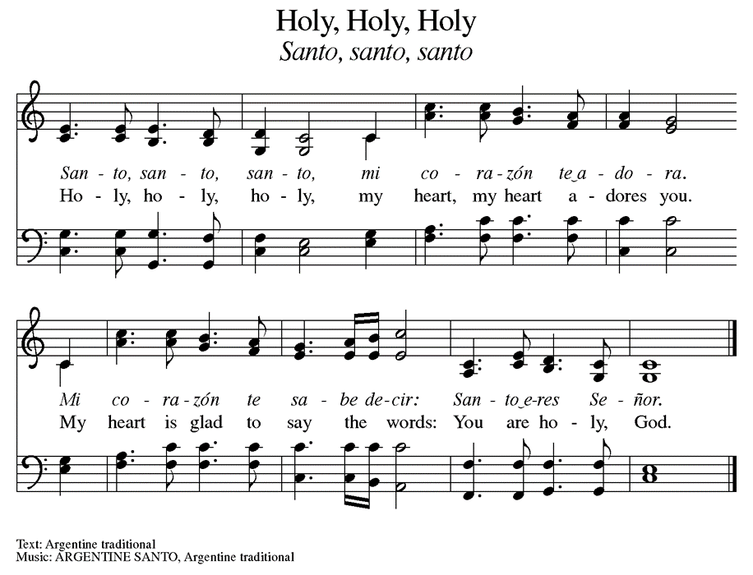

Nuestra comunión será especial para este domingo. Usaremos los bollos de Santa Lucía para la comunión.
Los ujieres los guiarán hacia adelante. Mantenga las manos abiertas y les pondremos un trozo de pan. Luego tome el vino o jugo y coloca el vaso vacío en la canasta. Los ujieres los guiarán hacia adelante.
Plegaria Eucarística Pastor Alicia
P: En verdad eres Dios santo, todopoderoso y misericordioso…. Hagan esto en memoria de mí.
Padre Nuestro (Juntos en el idioma de tu corazón)
Padre nuestro que estás en el cielo, santificado sea tu nombre, venga tu reino, hágase tu voluntad, en la tierra como en el cielo, danos hoy nuestro pan de cada día. Perdona nuestras deudas, como también nosotros perdonamos a nuestros deudores. No nos dejes caer en tentación y líbranos del mal. Porque tuyo es el reino, el poder y la gloria, por los siglos de los siglos, Amén.

Canción durante la comunión - Ve a decirlo en la montaña ELW #290
Coro
Ve a decirlo en la montaña,
sobre las colinas y por todas partes;
ve a decirlo en la montaña
que Jesucristo ha nacido!

¹Mientras los pastores vigilaban
sobre silenciosos rebaños de noche,
he aquí, en los cielos
allí brilló una luz santa. Coro

² Los pastores temieron y temblaron
cuando, he aquí, sobre la tierra
sonó el coro de ángeles
que aclamó el nacimiento de nuestro Salvador. Coro

³En un pesebre solitario
el humilde Cristo nació;
y Dios nos envió la salvación
esa bendita mañana de Navidad. Coro

Lic #A-73598

Bendición de mesa
Que la gracia de nuestro Señor Jesucristo y los regalos de su cuerpo y sangre nos fortalezcan, nos mantengan y nos una, ahora y por siempre.
Amen.
Tercera lectura
(Narrador) En esos días había personas muy inteligentes, educadas que estudiaban las estrellas, se les llamaba Magi. Supieron al examinar los cielos que estaba ocurriendo un evento importante. Una estrella brillante se elevó en el cielo y la siguieron para adorar a la persona de la cual predijo el nacimiento. Siguieron la estrella brillante delante de ellos hasta que se detuvo, y allí encontraron al niño Jesús. Se arrodillaron y dieron regalos.
(Rey 1) - Te traigo oro
(Rey 2) - Te traigo mirra
(Rey 3) - Te traigo incienso

Canción - Nosotros Tres Reyes (Versos 1,2) WOV #646
¹ Nosotros tres reyes de Oriente somos;
Trayendo regalos, atravesamos lejano;
Campo y fuente, Sierra y montaña,
Siguiendo esa estrella.

Coro
Oh, estrella de la maravilla, estrella de la fuerza,
Estrella con belleza real brillante;
Hacia el oeste, Todavía sigue,
Guíanos a tu perfecta luz!

² Nacido rey en la llanura de Belén,
traigo oro para coronarlo de nuevo;
Rey para siempre, sin cesar nunca,
sobre todos nosotros para reinar. Coro
Lic #A-73598
(Narrador) El viaje de magis inició la tradición de dar regalos, pero el regalo más grande de todos es el regalo de la Gracia. También daremos nuestros regalos ahora y tendremos nuestra ofrenda.
Ofrenda - Coro de Campanas de St. Mark’s
Información para Ofrenda
St. Mark’s Church, 580 Hilltop Dr. Chula Vista, CA 91910
Venmo: @stmarks-churchchulavista

- Esperamos que hayan disfrutado de nuestro Programa de Navidad. Gracias a nuestros músicos y cantantes. Gracias a la pastora Karla, la pastora Alicia, Melissa y Cindy en nuestra oficina. Gracias, Debbie, por hornear nuestro pan de comunión.

- (En español seguido de inglés)
Gracias a quienes prepararon la comida de la Posada. Gracias a nuestros niños y sus familias por tomarse el tiempo para practicar.

- Y les agradecemos a todos por ser parte de este Programa de Navidad.
Cantaremos “Alegría al mundo” seguidos de nuestros músicos tocando el postludio.
Los invitamos a nuestra celebración de posada en Jacobson Hall.
Favor de ponerse de pie para la canción “Alegría al mundo”.

Canción - Al mudo gozo proclamad ELW #267
Alégrese el mundo, que ha llegado el Señor!
¡Que la tierra reciba a su rey!
Que todo corazón le guarde cobijo,
y le canten cielos y tierra,
que le canten cielos y tierra,
cielos, cielos y tierra le canten.

Alegría al mundo, que reina el Salvador!
Que los hombres entonen su canción,
mientras que campos, aguas, rocas, montes y llanos,
repiten el gozo sonoro,
repiten el gozo sonoro,
repiten, repiten, el gozo sonoro.
Lic #A-73598

TODOS: MERRY CHRISTMAS!!! FELIZ NAVIDAD!!!!
Postludio – (Canción) Feliz Navidad

